Galerie La Ferronnerie
Brigitte Négrier
40, rue de la Folie-Méricourt
F-75011 Paris +33 (0)1 78 01 13 13
www.galerielaferronnerie.fr
du mardi au vendredi : 14h-19h et samedi : 13h-19h
Membre du Comité Professionnel des Galeries d’Art
brigitte.negrier@club.fr

La Galerie la Ferronnerie a 20 ans ( II )

CLAIR OBSCUR

richard müller benjamin nachtwey claire-lise petitjean
peinture, dessin, photo, vidéo

vernissage mardi 27 janvier 2009 de 18h à 21h30
exposition du 27 janvier au 3 mars 2009

avec le concours de l’Ambassade de Suisse à Paris et de 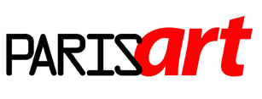
richard müller expose à l’ Ambassade de Suisse à Paris, du 15.01.09 au 3.03.09 (solo)

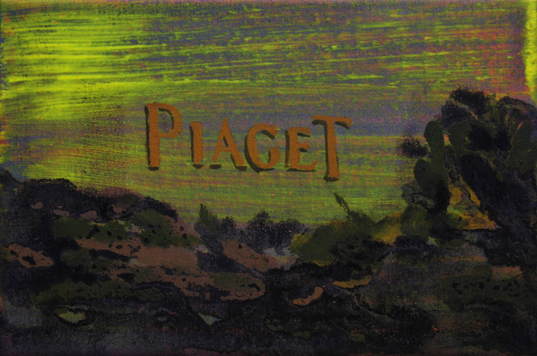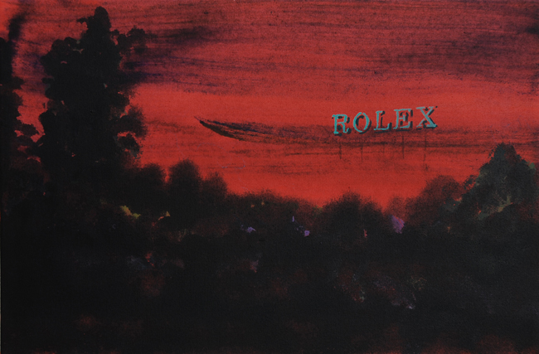

Benjamin Nachtwey citylight/nightlight 2007-2008, huile sur toile Benjamin Nachtwey citylight/nightlight 2007-2008, huile sur toile

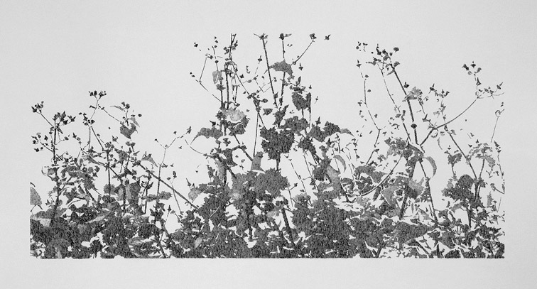

Richard Müller Plantes poussant devant l’atelier, 2009 crayon sur papier

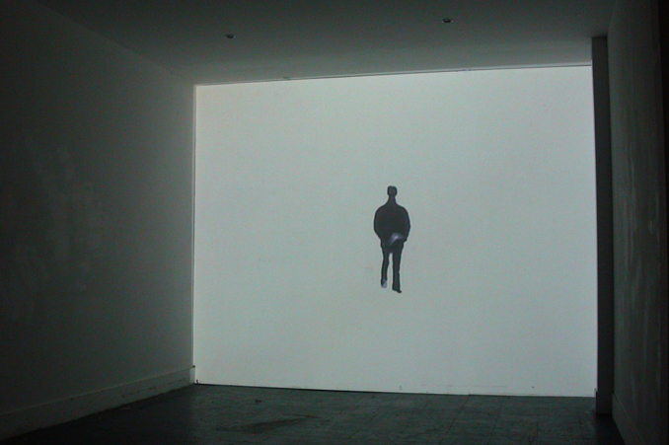

Claire-Lise Petitjean, Der Spaziergang, 2005 vidéo

Richard Müller (né en 1967 à Schaffhausen, Suisse), Benjamin Nachtwey (né en 1962 à
Hambourg, Allemagne), Claire-Lise Petitjean (née en 1976 Strasbourg, France)
proposent des œuvres où le paysage sert de support à des propositions artistiques tendant à
susciter l’imaginaire, la contemplation (Müller, Petitjean) ou une réflexion parfois ironique (Nachtwey)
sur l’environnement naturel contaminé par les enseignes..

Pour ses vidéos, Claire-Lise Petitjean –lauréate 2007 de la fondation Zervos à Vézelay-
en utilisant de simples fragments de la réalité, instaure une relation particulière au monde.
Ses œuvres manifestent son intérêt pour la façon dont les images, entre mirages et fantômes,
hantent plus qu’elles ne montrent.
Richard Müller utilise de façon récurrente le dessin, la photo, la vidéo pour reproduire à différentes
échelles des images typées de paysages urbains ou naturels, qu’il a produites ou sélectionnées
pour leurs possibles transpositions.
Benjamin Nachtwey peint depuis plusieurs années des scènes nocturnes ou diurnes, à partir de clichés
souvent réalisés à l’occasion de trajets en voiture. Le point de vue choisi, proche de l’œil du photographe,
tend à saisir les impressions visuelles ressenties presque à son insu par le spectateur.

+ d’infos brigitte.negrier@club.fr +33 (0)1 78 01 13 13 www.galerielaferronnerie.fr

A venir à la Galerie la Ferronnerie :

5.03.09 >7.04.09 Octavio Blasi, Laurent Fiévet commissaire : Catalijn Ramakers, La Haye.

Autres lieux :

15/01/09 > 3/03/09 Richard Müller solo, Ambassade de Suisse à Paris

20/11/08 > 1er/03/09 Sanna Kannisto Création-Destruction, group show, Musée Zadkine, Paris

21/11/08 > 21/01/09 Sanna Kannisto Struggle for life, group show, ERES-Stiftung Munich, Allemagne

